**ĐẠI HỌC ĐÀ NẴNG  
TRƯỜNG ĐẠI HỌC BÁCH KHOA  
KHOA ĐIỆN**

**ĐỒ ÁN TỐT NGHIỆP**

**NGÀNH: KỸ THUẬT ĐIỀU KHIỂN & TỰ ĐỘNG HÓA**

**CHUYÊN NGÀNH: KỸ THUẬT ĐIỀU KHIỂN & TỰ ĐỘNG HÓA**

**ĐỀ TÀI:**

**ỨNG DỤNG ĐIỆN TOÁN BIÊN VÀO VIỆC KIỂM SOÁT AN TOÀN CHO KHO BÃI TRONG LĨNH VỰC LOGISTICS**

Người hướng dẫn :**TS. GIÁP QUANG HUY**

Sinh viên thực hiện :**ĐỖ VĂN TÙNG**

**LÊ QUANG VINH**

Lớp :**18TDH2**

**Đà Nẵng, 12/2022**

**ĐẠI HỌC ĐÀ NẴNG  
TRƯỜNG ĐẠI HỌC BÁCH KHOA  
KHOA ĐIỆN**

**ĐỒ ÁN TỐT NGHIỆP**

**NGÀNH: KỸ THUẬT ĐIỀU KHIỂN & TỰ ĐỘNG HÓA**

**CHUYÊN NGÀNH: KỸ THUẬT ĐIỀU KHIỂN & TỰ ĐỘNG HÓA**

**ĐỀ TÀI:**

Người hướng dẫn :**TS. GIÁP QUANG HUY**

Sinh viên thực hiện :**ĐỖ VĂN TÙNG**

**LÊ QUANG VINH**

Lớp :**18TDH2**

**Đà Nẵng, 12/2022**

# MỤC LỤC

# DANH MỤC BẢNG, HÌNH ẢNH

# TỔNG QUAN VỀ ĐỀ TÀI

## Lý do chọn đề tài

Đất nước ta hiện nay đang bước vào giai đoạn thực hiện công nghiệp hóa - hiện đại hóa, cho nên mọi lĩnh vực, ngành nghề kỹ thuật nào cũng phải cần đến tự động. Tự động hóa đang được ứng dụng rộng rãi trong rất nhiều lĩnh vực khác nhau, như công nghiệp sản xuất, gia công cơ khí, ứng dụng kiểm soát chất lượng, vv…

Tuy nhiên, tự động hóa không chỉ có vậy. Một ngành nghề được xem là tiềm năng, có ích khi nó giúp đỡ và hỗ trợ được cho tất cả mọi người ngay trong đời sống hằng ngày. Con người chúng ta, đặc biệt là những người khuyết tật, hơn ai hết họ hiểu được những khó khăn bất tiện mà mình thường hay gặp phải. Chính vì những điều kể trên, em đã quyết định lựa chọn tìm hiểu và nghiên cứu về đề tài “Hỗ trợ người khuyết tật thông qua điều khiển và giám sát từ xa thiết bị trong nhà”.

Được sinh ra trên đời này vốn dĩ đã là một điều hạnh phúc, hạnh phúc ấy còn lớn hơn nữa khi ta có cho mình một cơ thể lành lặn và đầy đủ. Tuy nhiên, không phải ai cũng may mắn như vậy. Họ - những người khuyết tật - phải chịu nhiều thiệt thòi hơn so với những người bình thường khác. Khiếm khuyết trên cơ thể tạo ra những suy giảm đáng kể và ảnh hưởng lâu dài, trực tiếp đến khả năng tư duy, hoạt động, cũng như việc sinh hoạt hằng ngày, gây nên những khó khăn nhất định trong cuộc sống. ¬Nhìn chung, người khuyết tật thường gặp trở ngại trong những việc tưởng chừng đơn giản đối với chúng ta, ví dụ như một người khiếm thị mò mẫm tìm công tắc đèn, một người suy giảm khả năng vận động không thể tự mình đóng/mở cửa ra vào… Đó chính là lí do tại sao tự động hóa có mặt ở đây – để hỗ trợ cho họ, giúp cuộc sống của họ dễ dàng hơn và vơi bớt đi phần nào những khó khăn, bất tiện mà họ gặp phải.

Đây vốn dĩ không phải là vấn đề mới mẻ hay xa lạ gì, nhưng đối với một tân kỹ sư tự động hóa, thì nó vẫn là một thử thách lớn – một nước cờ mà anh tuy đã có manh nha ý tưởng nhưng lại chưa biết nên chọn đi quân nào cho phù hợp. Trước đây đã từng có các nghiên cứu cùng những dự án dành cho người khuyết tật, và quả thật tất cả đều rất tuyệt vời. Một kỹ sư mới ra trường như em xem đó là nguồn tài nguyên, nguồn ý tưởng và là nguồn cảm hứng dồi dào cho đề tài nghiên cứu của mình.

Tuy vậy, hiển nhiên em vẫn không thể tránh khỏi các khó khăn trong quá trình thực hiện, bởi như đã nói, đây là nghiên cứu về người khuyết tật, cho người khuyết tật và vì người khuyết tật. Một dự án muốn thành công không phải chỉ cần mang lại hiệu quả và có tính ứng dụng cao trong cuộc sống, mà nó còn cần có một điều gì đó sáng tạo, mới mẻ, một điều gì đó tận tâm, nhiệt huyết - có thể là trong cách anh thể hiện hoặc trong cách anh vận hành. Anh phải làm sao cho ý tưởng của mình dễ hiểu, dễ tiếp thu và dễ sử dụng đối với những người bị thiệt thòi – đây chính là một trong những vấn đề có tính thử thách đối với sinh viên ngành tự động hóa nói chung và với bản thân em nói riêng. Bởi muốn vậy, thì trước tiên chính bản thân mình phải đào sâu, phải tìm tòi, phải nghiên cứu thật kĩ – không chỉ chuyên môn mà còn là thực tế - về những khó khăn, bất tiện của người khuyết tật. Dựa vào đó, bằng kiến thức và năng lực của mình, để mang công nghệ đến với họ, giúp họ nâng cao khả năng tiếp cận thế giới và hòa nhập với cộng đồng. Bởi lẽ, cản trở lớn nhất của người khuyết tật chính là kỳ thị, nó là rào cản vô hình nhưng tàn nhẫn đẩy nhiều người ra bên lề của cuộc sống. Kỳ thị không phải vấn đề thuộc về vật chất, nó là vấn đề thuộc về tâm lý, và sự ý thức sâu xa giá trị sống của con người - mà không phải là lòng thương hại - nhưng là lòng cảm thông thực sự sẽ chỉ hướng cho hành động đúng đắn của mỗi chúng ta. Đó cũng chính là động lực, là cơ sở, và là một lí do chính đáng nữa để đưa em đến với đề tài nghiên cứu đầy tính thực tế này.

## Tổng quan về nhà thông minh

Ngày nay, khi đời sống ngày càng được nâng cao, những nhu cầu của con người đòi hỏi những sự tiện nghi và hỗ trợ tốt nhất. Cùng với đó là sự mở rộng không ngừng của mạng lưới internet trên khắp các vùng quốc gia và lãnh thổ làm cho việc giám sát và điều khiển hệ thống qua mạng internet trở thành tất yếu. Từ những yêu cầu và điều kiện thực tế đó , ý tưởng về ngôi nhà thông minh được hình thành, nơi mà mọi hoạt động của con người đều được hỗ trợ và giúp đỡ một cách linh hoạt, ngoài ra ngôi nhà còn có thể tự động quản lí một cách thông minh nhất.

Sự thông minh của một ngôi nhà được thể hiện trên 4 phương diện như sau:

* Thứ nhất, là khả năng tự động hóa. Căn nhà được trang bị hệ thống các cảm biến như: cảm biến nhiệt độ, cảm biến độ ẩm, cảm biến khí gas, cảm biến báo cháy, cảm biến vật cản, cảm biến ánh sáng,… với khả năng tự động hoạt động theo điều kiện môi trường.
* Thứ hai, là khả năng thỏa mãn nhu cầu của người sử dụng. Chủ nhân ngôi nhà có thể điều khiển theo ý muốn hoặc theo những kịch bản được lập trình sẵn.
* Thứ ba, là khả năng bảo mật, giám sát an ninh. Hệ thống giám sát an ninh, báo cháy, báo rò rỉ khí gas sẽ tự động báo trạng thái của ngôi nhà qua mạng internet.
* Thứ tư, là khả năng điều khiển, cảnh báo từ xa thông qua kết nối internet thông qua wifi, 3G, 4G… Các thiết bị như: bóng đèn, điều hòa, ti vi, tủ lạnh,… cũng đều được kết nối tới mạng internet. Người sử dụng chỉ cần có một thiết bị kết nối internet là có thể theo dõi dữ liệu từ các cảm biến và điều khiển các thiết bị trong nhà theo ý muốn của bản thân.

Hình 1.1. Mô hình tổng quát của một ngôi nhà thông minh.

## Hướng thiết kế cho đề tài

Nhà thông minh là một đề tài rộng và có nhiều vấn đề đặt ra. Hơn nữa, với mục tiêu hỗ trợ người khuyết tật có thể sử dụng các thiết bị trong nhà một cách thuận tiện nhất thì việc thiết kế cũng đòi hỏi nhiều tính toán, tối ưu.

Sự phát triển và lan rộng của mạng internet, các giải pháp kết nối và điều khiển các thiết bị trong nhà thông qua mạng internet cũng được triển khai thuận tiện hơn. Người dùng có thể giám sát, điều khiển các thiết bị trong ngôi nhà ở bất kì đâu nhờ sự phủ sóng của các loại kết nối internet như hiện nay.

Với xu thế phát triển của các công cụ điều khiển thiết bị bằng giọng nói việc hỗ trợ cho người khuyết tật sử dụng thiết bị trong nhà càng trở nên thuận tiên hơn bao giờ hết. Người dùng không cần phải trực tiếp thao tác đến từng công tắc, nút nhấn mà giờ đây chỉ cần yêu cầu thông qua giọng nói.

Nhóm chúng em cảm thấy đề tài này phù hợp với chuyên ngành Kỹ thuật điều khiển và Tự động hoá cũng như dòng chảy công nghệ, vậy nên ở đề tài này, nhóm em xin chọn thiết kế ngôi nhà thông minh theo giải pháp sử dụng hệ thống điều khiển và giám sát các thiết bị trong ngôi nhà thông qua mạng internet có tích hợp điều khiển qua giọng nói nhằm phục vụ cho người khuyết tật sử dụng các thiết bị trong nhà một cách thuận tiền nhất, với các chức năng cơ bản như: cửa đóng/mở tự động, giám sát và cảnh báo cháy, cảnh báo khí gas rò rỉ, cảnh báo xâm nhập trái phép, đèn và quạt bật tự động theo điều khiển qua giọng nói của người sử dụng …

# TỔNG QUAN VỀ HỆ THỐNG

## Sơ đồ kết cấu ngôi nhà và các chức năng của ngôi nhà

### Sơ đồ kết cấu ngôi nhà

Dựa trên một ngôi nhà thông thường, chúng em thiết kế mô hình ngôi nhà cơ bản với thiết kế gồm:

* Một phòng khách.
* Một phòng ngủ.
* Một phòng bếp.
* Một nhà vệ sinh.
* Một phần hiên để phơi áo quần.

Hình 2.1. Sơ đồ kết cấu ngôi nhà.

### Các chức năng có trong ngôi nhà

Với những tiêu chí về ngôi nhà thông minh tại Việt Nam, chúng em lựa chọn các chức năng tạo nên một ngôi nhà thông minh với các tiện ích như:

* Mở cửa bằng mật khẩu.
* Hệ thống rèm cửa tự động theo ánh sáng môi trường.
* Hệ thống thông báo nhiệt độ, độ ẩm.
* Hệ thống dây phơi quần áo tự động điều chỉnh theo thời tiết.
* Hệ thống rò rỉ khí Gas tự động.
* Hệ thống đèn, quạt tự động.
* Hệ thống điều khiển từ xa qua giao diện Thingsboard và ứng dụng.

## Sơ đồ nguyên lí hoạt động tổng quan

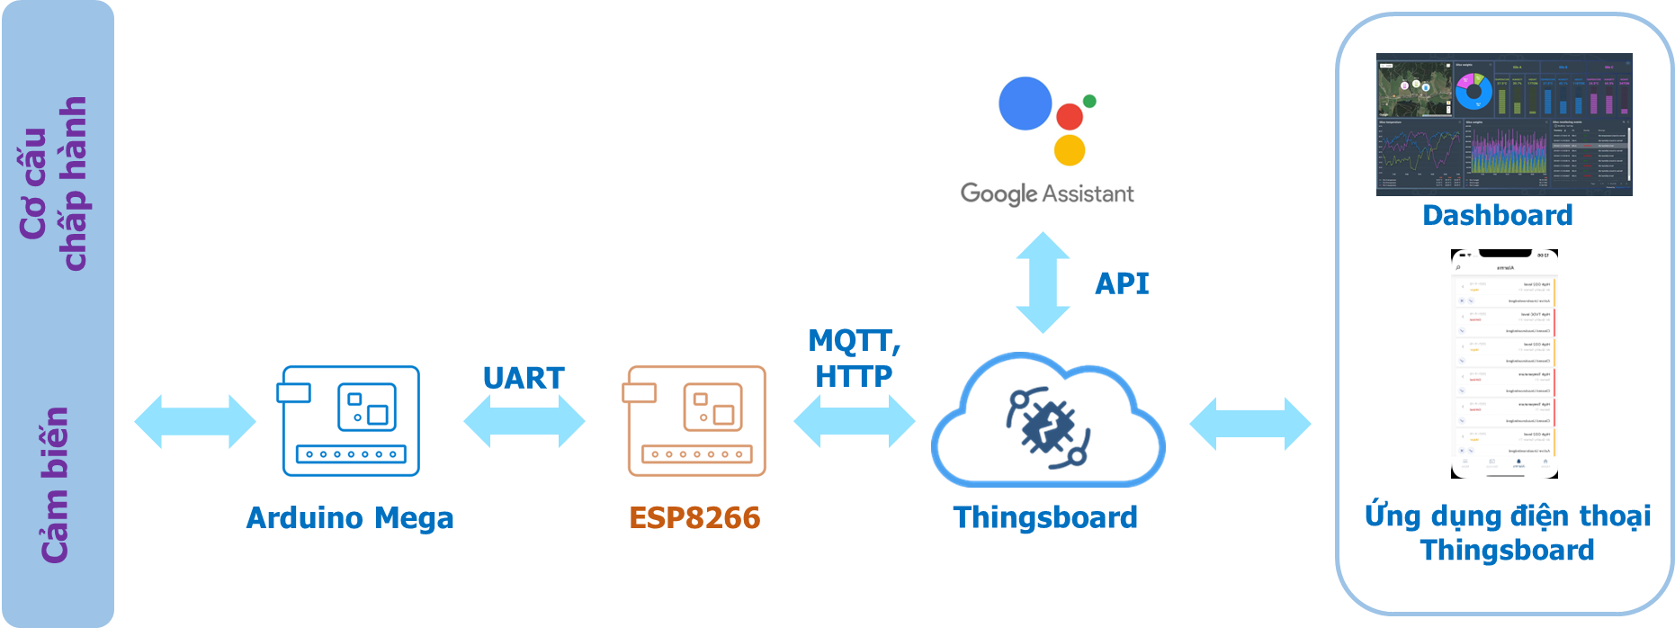

Hình 2.2. Sơ đồ tổng quan nguyên lí hoạt động của hệ thống.

* **Vi điều khiển chính** (Arduino Mega): giao tiếp với các cảm biến có trong ngôi nhà, điều khiển các cơ cấu chấp hành theo sự thay đổi của cảm biến, hoặc theo sự điều khiển của người sử dụng từ xa.
* **ESP8266:** nhận các giá trị về cảm biến, trạng thái thiết bị từ vi điều khiển chính và gửi những thông tin đó đến Thingsboard.
* **Google Assistant:** công cụ để người dùng có thể điều khiển các thiết bị trong nhà bằng giọng nói.
* **Thingsboard:** nền tảng IoT mã nguồn mở để giám sát, xử lý dữ liệu, trực quan hóa dữ liệu cùng với quản lý và điều khiển thiết bị thông qua giao diện bảng điều khiển (dashboard).
* **Ứng dụng điện thoại Thingsboard:** ứng dụng trên điện thoại đồng bộ với dữ liệu trên Thingsboard giúp người dùng theo dõi, quản lí các thiết bị cũng như điều khiển thiết bị thông qua điện thoại.

## Các module/thiết bị sử dụng

### Arduino Mega 2560

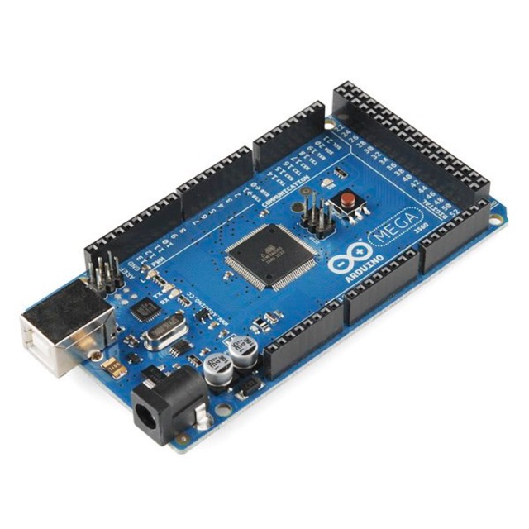

Hình 2.3. Module vi điều khiển Arduino Mega 2560.

Với một mô hình điều khiển nhiều thiết bị, cơ cấu như nhà thông minh thì việc cần một thiết bị điều khiển với nhiều chân I/O là điều cần thiết và Arduino Mega 2560 là một lựa chọn phù hợp với các thông số kỹ thuật:

* Vi điều khiển chính: ATmega2560
* Nguồn nuôi mạch: 5VDC từ cổng USB hoặc nguồn ngoài cắm từ giắc tròn DC.
* Số chân Digital I/O: 54 (trong đó 15 chân có khả năng xuất xung PWM).
* Số chân Analog Input: 16 chân với độ phân giải 10 bit.
* Dòng điện DC trên mỗi chân I/O: 20 mA.
* Dòng điện DC trên mỗi chân 3.3V: 50 mA .
* Flash Memory: 256 KB trong đó 8 KB sử dụng cho bootloader.
* SRAM: 8 KB.
* EEPROM: 4 KB.
* Clock Speed: 16 MHz.
* Giao tiếp UART: 4 cổng.
* Kích thước: 101.52 x 53.3 mm

Ứng dụng trong hệ thống: sử dụng làm thiết bị điều khiển chính cho phòng khách và phòng vệ sinh, nhận và gửi trạng thái thiết bị ở các phòng qua module ESP để cập nhật lên web.

### Module ESP8266

Đề tài của chúng em chọn mạng wifi để người sử dụng có thể điều khiển các thiết bị trong ngôi nhà một cách tiện lợi ở mọi nơi mọi lúc. Chính vì vậy chúng em sử dụng module thu phát wifi ESP8266 NodeMCU nhằm gửi dữ liệu xử lý từ thiết bị điều khiển (gồm các giá trị cảm biến trạng thái của các thiết bị trong nhà) lên một nền tảng quản lí dữ liệu trực tuyến để giám sát và điều khiển các thiết bị trong nhà qua mạng wifi.

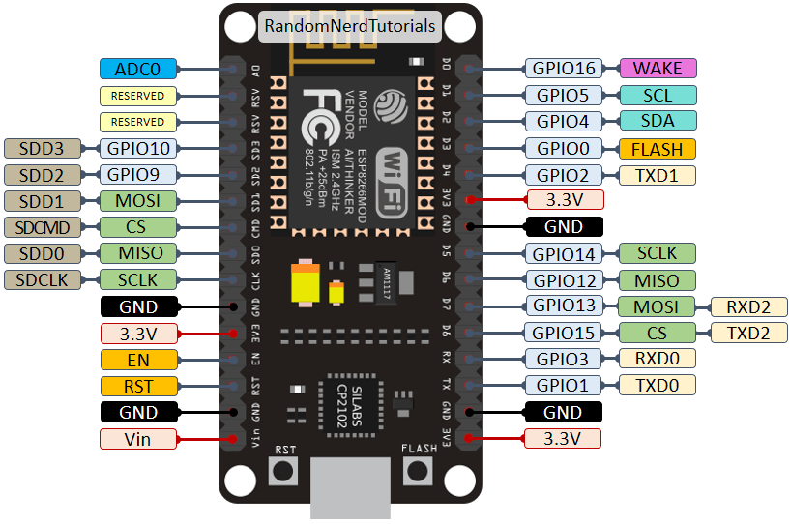

Hình 2.4. Module thu phát wifi ESP8266 NodeMCU.

Thông số kỹ thuật:

* Tương thích các chuẩn wifi : 802.11 b/g/n.
* Hỗ trợ: Wi-Fi Direct (P2P), soft-AP.
* Tích hợp TCP/IP protocol stack.
* Tích hợp TR switch, balun, LNA
* Tích hợp bộ nhân tần số, ổn áp.
* Vi xử lí với kiến trúc 32 bit, tiết kiệm năng lượng
* Hỗ trợ các chuẩn giao tiếp phổ biến: SPI, UART, I2C
* Dòng tiêu thụ ở Standby Mode < 1.0mW (DTIM3).

### Cảm biến thân nhiệt chuyển động PIR HC-SR501

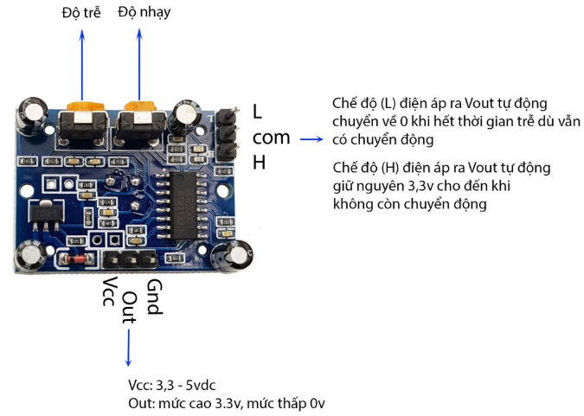

Hình 2.5. Module cảm biến chuyển động HC-SR501.

Thông số cảm biến:

* Phạm vi phát hiện: góc 360 độ hình nón, độ xa tối đa 6m.
* Nhiệt độ hoạt động: 0 - 50 ° C.
* Điện áp hoạt động: DC 3.8V – 5V.
* Mức tiêu thụ dòng: ≤ 50 uA.
* Thời gian báo: 30 giây có thể tùy chỉnh bằng biến trở.
* Độ nhạy có thể điều chỉnh bằng biến trở.
* Kích thước: 1,27 x 0,96 x 1.0 ( 32,2 x 24,3 x 25,4 mm).

Nguyên lý hoạt động của cảm biến: Khi có vật thể (con người, con vật, đồ vật,...) xuất hiện trong phạm vi không gian hoạt động của các loại cảm biến như tia hồng ngoại thì các tia/ sóng này ngay lập tức sẽ bị tán xạ khiến cho cảm biến bị ngắt và tín hiệu sẽ được gửi trực tiếp đến các thiết bị điều khiển được cài đặt sẵn từ trước.

Ứng dụng của module: sử dụng để phát hiện chuyển động trong vùng làm việc của nó. Nhờ có chức năng này ta có thể dùng để phát hiện chuyển động khi có người xâm nhập.

Ngoài ra để phát tín hiệu cảnh báo khi có người xâm nhập, chúng em sử dụng một chiếc còi mini để phát âm thanh cảnh báo.

### Keypad 4x4

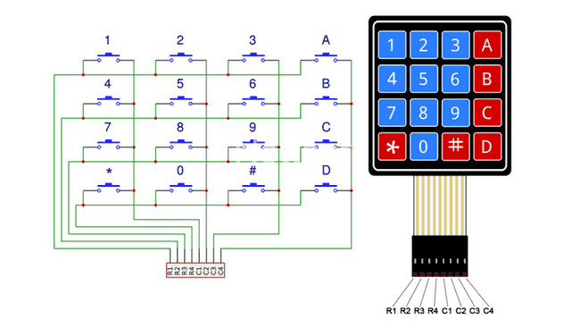

Hình 2.6. Module bàn phím 4x4.

Thông số:

* Module bàn phím ma trận 4x4 loại phím mềm.
* Độ dài cáp: 88mm.
* Nhiệt độ hoạt động 0 ~ 70oC.
* Đầu nối ra 8 chân.
* Kích thước bàn phím 77 x 69 mm.

Nguyên lý hoạt động:

* Để làm việc với KeyPad 4×4, người lập trình thường sử dụng giải thuật “quét phím”. Giải thuật này yêu cầu thiết bị điều khiển liên tục đưa các tín hiệu đầu ra ở hàng (hoặc cột) và thu lại đầu vào ở cột (hoặc hàng), nếu phím được bấm, đầu phát tín hiệu sẽ được kết nối với đầu thu, từ đó xác định được phím đã bấm.
* Việc lựa chọn đầu ra/vào hình thành 2 phương pháp quét phím: theo chiều dọc và theo chiều ngang. Trong báo cáo này, tín hiệu xuất ra ở các hàng và thu lại ở các cột.

Ứng dụng của module: sử dụng để nhập mật khẩu mở khoá cửa.

### Cảm biến mưa

Mạch cảm biến mưa gồm 2 bộ phận:

* Bộ phận cảm biến mưa được gắn ngoài trời.
* Bộ phận điều chỉnh độ nhạy cần được che chắn.

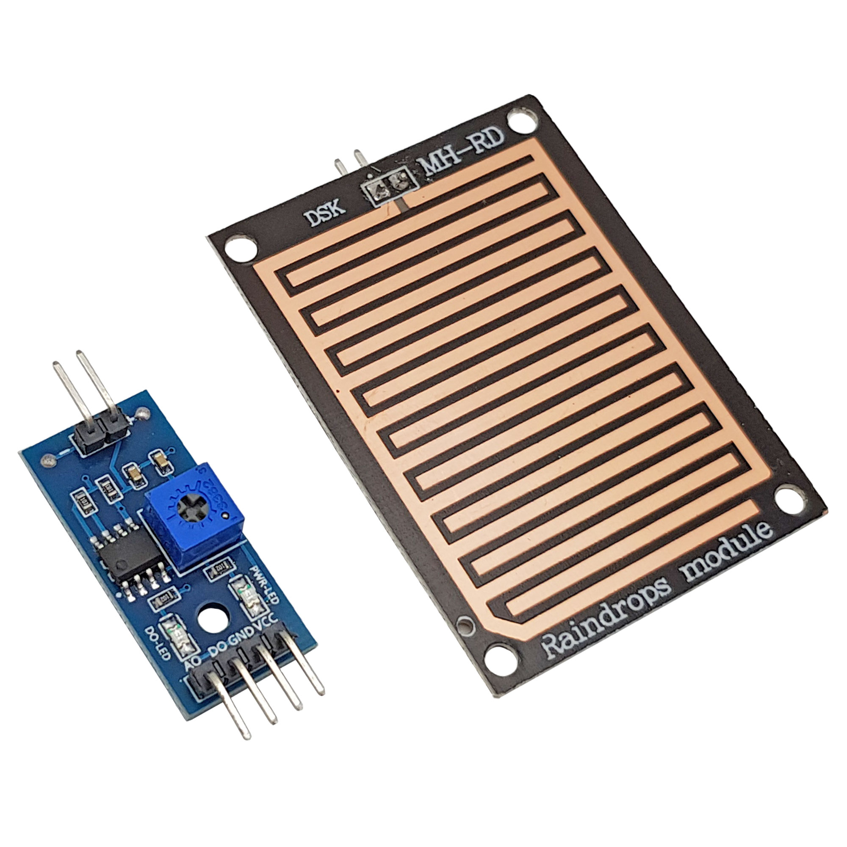

Hình 2.7. Module cảm biến mưa.

Thông số kỹ thuật:

* Điện áp: 5V.
* Led báo nguồn ( Màu xanh).
* Led cảnh báo mưa ( Màu đỏ).
* Hoạt động dựa trên nguyên lý: Nước rơi vào board sẽ tạo ra môi trường dẫn điện.
* Có 2 dạng tín hiệu: Analog( AO) và Digital (DO).
* Dạng tín hiệu : TTL, đầu ra 100mA ( Có thể sử dụng trực tiếp Relay, Còi công suất nhỏ…).
* Điều chỉnh độ nhạy bằng biến trở.
* Sử dụng LM358 để chuyển AO 🡪 DO.
* Kích thước: 5.4*4.0mm .
* Dày 1.6mm.

Nguyên tắc hoạt động: khi cảm biến khô ráo (trời không mưa), chân D0 của module cảm biến mưa sẽ được giữ ở mức cao (5V-12V). Khi có nước trên bề mặt cảm biến (trời mưa), đèn LED màu đỏ sẽ sáng lên, chân D0 được kéo xuống thấp (0V).

Ứng dụng của module: sử dụng để phát hiện khi trời mưa thì sẽ thu dây phơi áo quần lại.

### Động cơ servo SG90

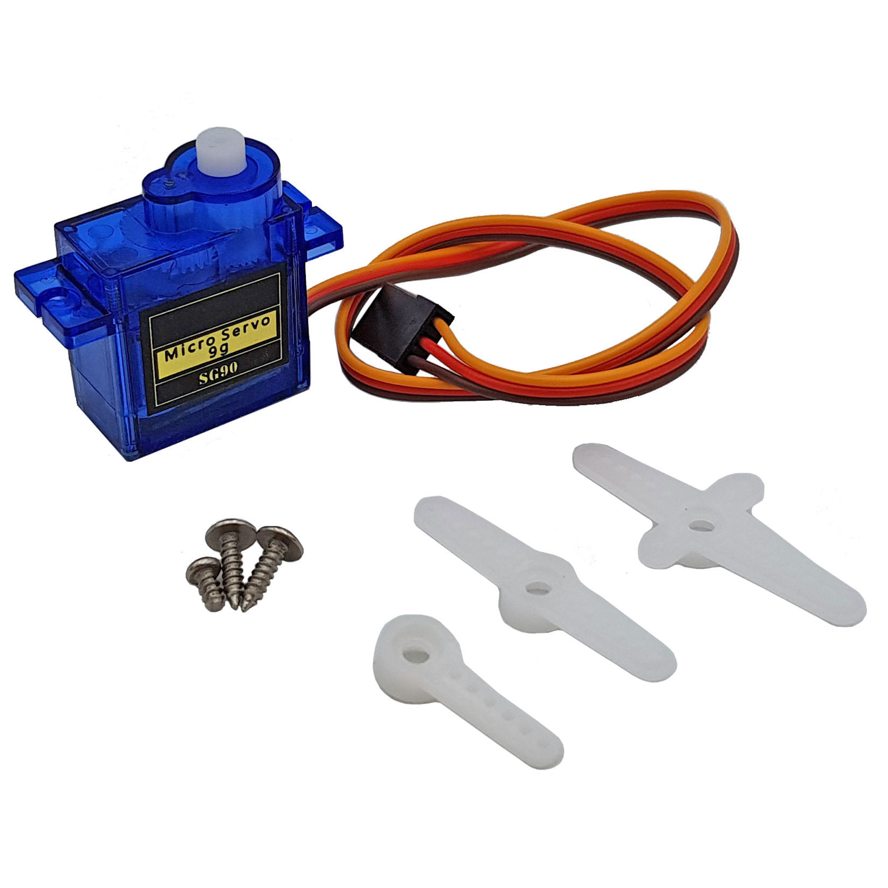 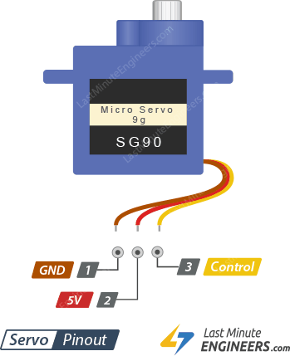

Hình 2.8. Động cơ servo SG90 và sơ đồ chân.

Thông số kỹ thuật:

* Điện áp hoạt động: 4.8-5VDC.
* Tốc độ: 0.12 sec/ 60 deg (4.8VDC).
* Lực kéo: 1.6 Kg.cm.
* Kích thước: 21x12x22 mm.
* Trọng lượng: 9g.

Phương pháp điều khiển:

* Độ rộng xung 0.5ms ~ 2.5ms tương ứng 0-180 độ.
* Tần số 50Hz, chu kỳ 20ms.

Ứng dụng trong hệ thống: làm dây phơi đồ tự động, đóng mở cửa chính tự động, tự động đóng mở rèm khi trời sáng/tối.

### LCD 16x2

Hình 2.9. Module LCD 16x2.

Bảng 2.1. Các chân trên module LCD 16x2 và chức năng của mỗi chân.

|  |  |  |  |
| --- | --- | --- | --- |
| Chân | Ký hiệu | Mô tả | Giá trị |
| 1 | VSS | GND | 0V |
| 2 | VCC |  | 5V |
| 3 | V0 | Độ tương phản |  |
| 4 | RS | Lựa chọn thanh ghi | RS=0 (mức thấp) chọn thanh ghi lệnh  RS=1 (mức cao) chọn thanh ghi dữ liệu |
| 5 | R/W | Chọn thanh ghi đọc/viết dữ liệu | R/W=0 thanh ghi viết  R/W=1 thanh ghi đọc |
| 6 | E | Enable |  |
| 7 | DB0 | Chân truyền dữ liệu | 8 bit: DB0 🡪 DB7 |
| 8 | DB1 |
| 9 | DB2 |
| 10 | DB3 |
| 11 | DB4 |
| 12 | DB5 |
| 13 | DB6 |
| 14 | DB7 |
| 15 | A | Cực dương led nền | 0V đến 5V |
| 16 | K | Cực âm led nền | 0V |

Ứng dụng trong hệ thống: làm màn hình hiển thị cho người dùng nhập mật khẩu.

### Module cảm biến nhiệt độ, độ ẩm DHT11

Module DHT11 được tích hợp sẵn điện trở 5,1k ở chân dữ liệu ra, giúp người dùng dễ dàng kết nối và sử dụng hơn. Module lấy dữ liệu thông qua giao tiếp 1 dây. Bộ tiền xử lý tín hiệu tích hợp trong cảm biến giúp bạn có được dữ liệu chính xác mà không cần phải qua bất kỳ tính toán nào.

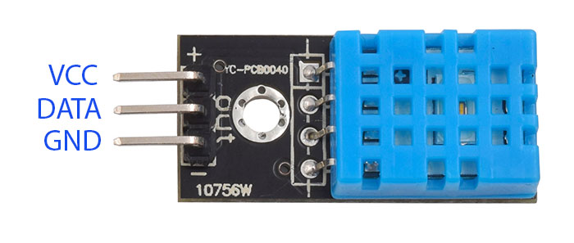

Hình 2.10. Module cảm biến DHT11.

Thông số kỹ thuật:

* Điện áp hoạt động: 5VDC.
* Chuẩn giao tiếp: TTL, 1 dây dữ liệu.
* Khoảng đo độ ẩm: 20%-80%RH sai số ± 5%RH
* Khoảng đo nhiệt độ: 0-50°C sai số ± 2°C
* Tần số lấy mẫu tối đa 1Hz (1 giây / lần).
* Kích thước: 28mm x 12mm x10m.

Nguyên lý hoạt động: Để có thể giao tiếp với DHT11 theo chuẩn 1 chân vi xử lý thực hiện theo 2 bước:

* Gửi tin hiệu muốn đo (Start) tới DHT11, sau đó DHT11 xác nhận lại.
* Khi đã giao tiếp được với DHT11, Cảm biến sẽ gửi lại 5 byte dữ liệu và nhiệt độ đo được.

Ứng dụng trong hệ thống: sử dụng để đo nhiệt độ và độ ẩm trong nhà, từ đó thiết bị điều khiển sẽ thu thập dữ liệu và gửi lên web.

### Quạt và module điều khiển tốc độ động cơ L298N

Để mô phỏng lại thiết bị quạt điện trong nhà, chúng em sử dụng quạt tản nhiệt mini với các thông số như sau:

* Điện áp: 5V/12V (tùy chọn).
* Dòng không tải: 0.04A(loại 12v), 0.07 (Loại 5v).
* Đầu nối: XH2.54-2pin.
* Tốc độ định mức: 11300RPM ± 10%.
* Mức ồn: 25 ± 10% dBA.
* Kích thước: 25x25x10mm (dài x rộng x cao).

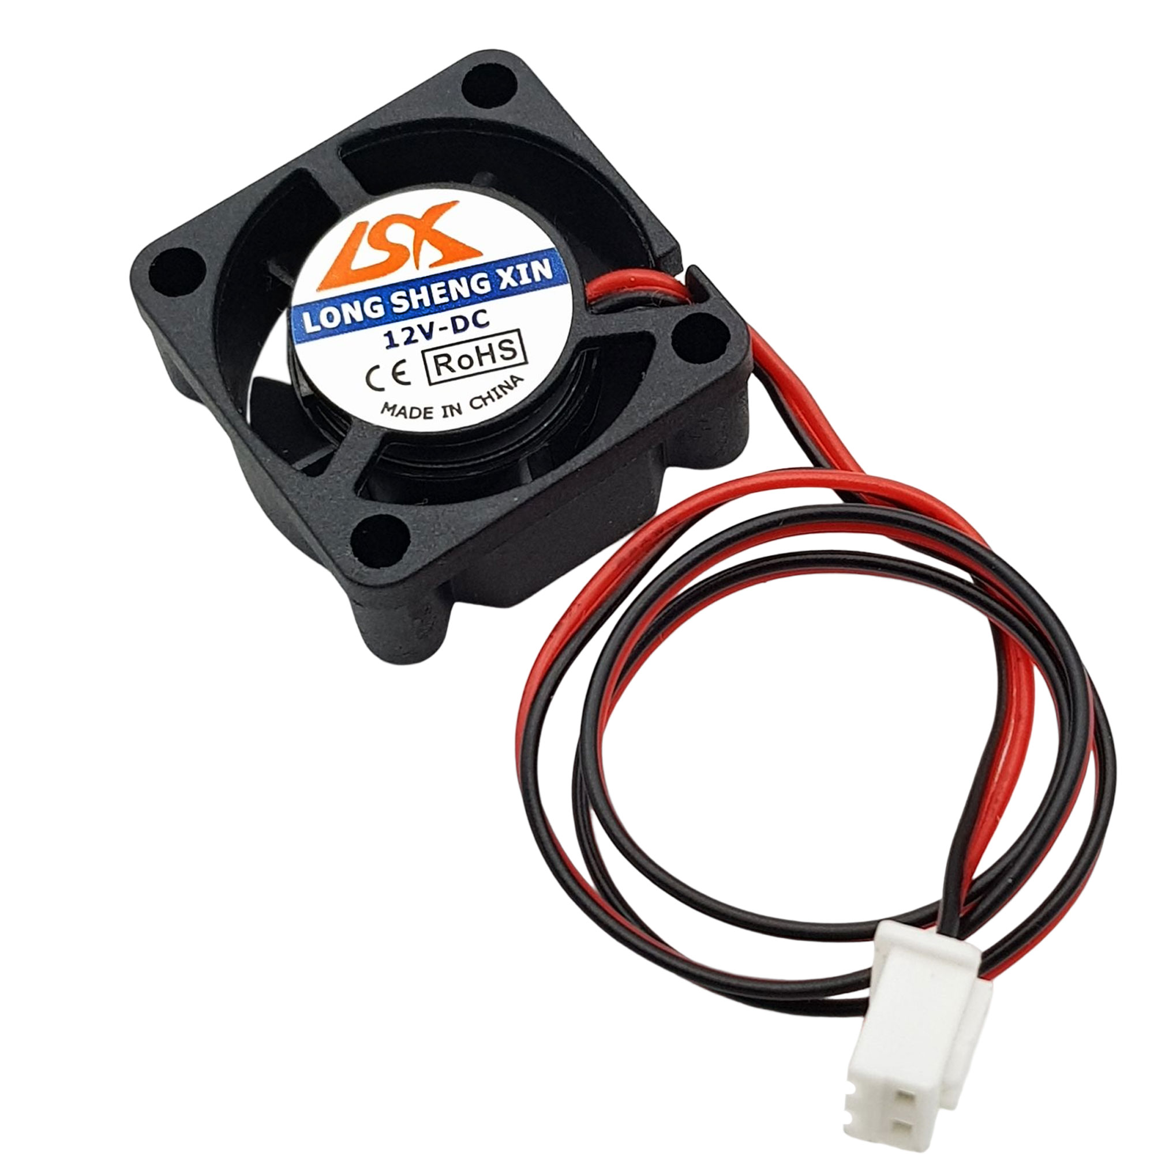

Hình 2.11. Quạt 12VDC.

Để có thể điều khiển được tốc độ động cơ theo mong muốn, chúng em sử dụng module điều khiển tốc độ động cơ L298N.

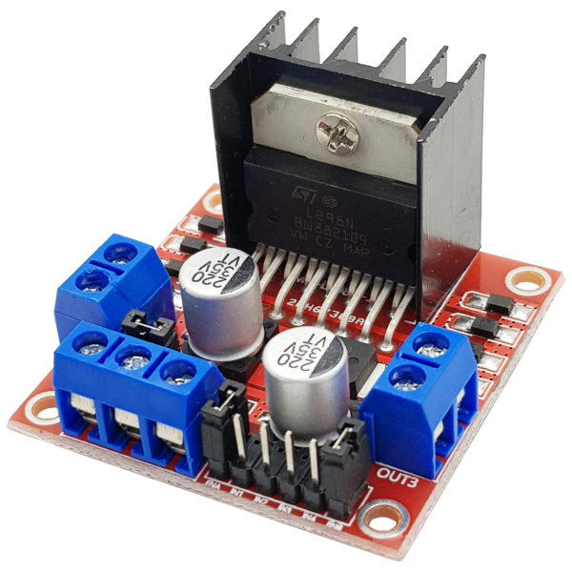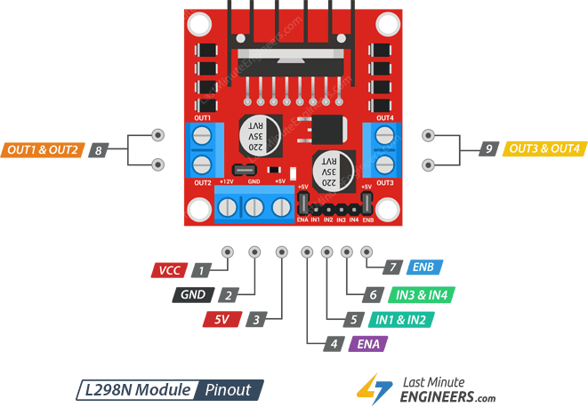

Hình 2.12. Module điều khiển tốc độ động cơ L298N và sơ đồ chân.

Thông số kỹ thuật:

* IC chính: L298.
* Điện áp đầu vào: 5~30VDC.
* Công suất tối đa: 25W 1 cầu (lưu ý công suất = dòng điện x điện áp nên áp cấp vào càng cao, dòng càng nhỏ, công suất cố định 25W).
* Dòng tối đa cho mỗi cầu H là: 2A.
* Mức điện áp logic: Low -0.3V~1.5V, High: 2.3V~Vss.
* Kích thước: 43x43x27mm.

Nguyên lý hoạt động:

* Cấp tín hiệu mức cao vào chân ENA/ENB để cho phép động cơ A hoặc B hoạt động.
* Giả sử nếu mức logic ở chân IN1 là 0 và IN2 là 1 (với chân IN2 cấp tín hiệu PWM) thì động cơ ở đầu ra OUT1/OUT2 sẽ quay theo chiều kim đồng hồ với tốc độ dựa trên độ rộng của tín hiệu PWM. Ngược lại thì động cơ sẽ quay ngược chiều kim đồng hồ. Tương tự đối với các chân IN3 và IN4.
* Nếu muốn dừng động cơ ta cấp mức logic 0 vào các chân ENA và ENB.

Ứng dụng trong hệ thống: mô phỏng cho các quạt điện trong nhà.

### Cảm biến ánh sáng

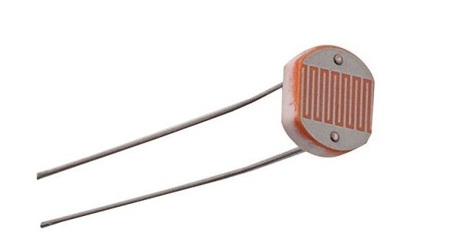

Hình 2.13. Cảm biến ánh sáng (quang trở).

Để có thể điều khiển thiết bị theo sự thay đổi của ánh sáng (trời sáng hoặc tối), chúng em sử dụng quang trở làm cảm biến ánh sáng, dựa trên sự thay đổi giá trị điện trở của quang trở khi ánh sáng thay đổi 🡪 nhận biết được sáng/tối.

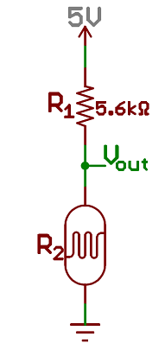

Hình 2.14. Mạch đọc giá trị điện áp trên quang trở sử dụng cầu phân áp.

Ta sử dụng tính chất của cầu phân áp để đọc giá trị điện áp trên quang trở thông qua bộ chuyển đổi ADC trên thiết bị điều khiển thiết bị theo trời sáng hoặc tối. Giá trị ADC thu được của mạch thông thường là:

* Trời sáng: ≤ 150.
* Trời tối: ≥ 500.

### Cảm biến khí gas MQ02

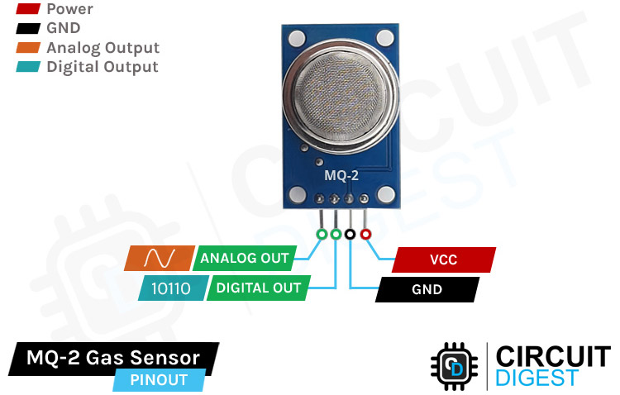

Hình 2.15. Cảm biến khí gas MQ-02.

Cảm biến MQ-02sử dụng phần tử SnO2 có độ dẫn điện thấp hơn trong không khí sạch, khi khí dễ cháy tồn tại, cảm biến có độ dẫn điện cao hơn, nồng độ chất dễ cháy càng cao thì độ dẫn điện của SnO2 sẽ càng cao và được tương ứng chuyển đổi thành mức tín hiệu điện.

Thông số kỹ thuật:

* Nguồn hoạt động: 5V
* Loại dữ liệu: Analog và digital.
* Phạm vi phát hiện rộng.
* Tốc độ phản hồi nhanh và độ nhạy cao.
* Mạch đơn giản.
* Ổn định khi sử dụng trong thời gian dài.

Trong mạch có 2 chân đầu ra là Aout và Dout. Trong đó:

* Aout: điện áp ra tương tự. Nó chạy từ 0.3 đến 4.5V, phụ thuộc vào nồng độ khí xung quanh MQ2.
* Dout: điện áp ra số, giá trị 0 hay 1 phụ thuộc vào điện áp tham chiếu và nồng độ khí mà MQ2 đo được.

Tuỳ vào từng ứng dụng cụ thể mà ta có thể chọn sử dụng chân Aout hay Dout cho phù hợp.

Ứng dụng trong hệ thống: phát hiện rò rỉ khí gas trong nhà 🡪 gửi tín hiệu đến thiết bị điều khiển để có giái pháp xử lí làm giảm nồng độ chất gây cháy nổ trong nhà,

# THIẾT KẾ HỆ THỐNG ĐIỀU KHIỂN, GIÁM SÁT TỪ XA QUA ỨNG DỤNG THINGSBOARD CHO NGÔI NHÀ

## Khái quát về IOTS (Internet of things)

IoTs (Internet of Things) là thuật ngữ dùng để chỉ các đối tượng có thể được nhận biết cũng như sự tồn tại của chúng trong một kiến trúc mang tính kết nối. Nó chính là mạng lưới vạn vật kết nối Internet hoặc mạng lưới kết nối thiết bị Internet. Là khi mỗi đồ vật, con người được cung cấp một định danh riêng của nó và tất cả có khả năng truyền tải, trao đổi thông tin, dữ liệu qua mạng duy nhất mà không cần đến sự tương tác trực tiếp giữa người với người, hay người với máy tính.

Các thiết bị cần kết nối phải được tích hợp một chip cảm biến có thể chuyển đổi, phát hiện các hiện tượng trong môi trường tự nhiên và biến nó thành dữ liệu trong môi trường Internet để xử lý dữ liệu và tiến hành thực thị các điều hướng trong mạng Internet đố theo cách mà người dùng mong muốn. Các thành phần cấu thành một hệ thống IoTs là :

* **Things:** Ngày nay có hàng tỷ vật dụng đang hiện hữu trên thị trường da dụng và công nghệ, ở trong nhà hoặc trên tay của người dùng. Chẳng hạn như xe hơi, thiết bị cảm biến, thiết bị đeo và điện thoại di động đang được kết nối trực tiếp thông qua băng tầng mạng không dây và truy cập vào Internet. Giải pháp IoT giúp các thiết bị thông minh được sàng lọc, kết nối và quản lý dữ liệu một cách cục bộ, còn các thiết bị chưa thông minh thì có thể kết nối được thông qua các trạm kết nối
* **Gateway:** Một rào cản chính khi triển khai IoT đó là gần 85% các vật dụng đã không được thiết kế để có thể kết nối với Internet và không thể chia sẻ dữ liệu với điện toán đám mây. Để khắc phục vấn đề này, các trạm kết nối sẽ đóng vai trò là một trung gian trực tiếp, cho phép các vật dụng có sẵn này kết nối với điện toán đám mây một cách bảo mật và dễ dàng quản lý.
* **Hệ thống Network & Cloud:** Internet là một hệ thống toàn cầu của nhiều mạng IP được kết nối với nhau và liên kết với hệ thống máy tính. Cơ sở hạ tầng mạng này bao gồm thiết bị định tuyến, trạm kết nối, thiết bị tổng hợp, thiếp bị lặp và nhiều thiết bị khác có thể kiểm soát lưu lượng dữ liệu lưu thông và cũng được kết nối đến mạng lưới viễn thông và cáp - được triển khai bởi các nhà cung cấp dịch vụ.
* **Services-Creation & Solution Layers:** Intel đã kết hợp những phần mềm quản lý API hàng đầu (Application Progmraming Interface) là Mashery và Aepona để giúp đưa các sản phẩm và giải pháp IoT ra thị trường một cách chóng và tận dụng được hết giá trị của việc phân tích các dữ liệu từ hệ thống và tài sản đang có sẵn.

## Các mạng truyền thông dữ liệu không dây:

### Wifi:

Wifi (Wireless Fidelity hay mạng 802.11) là hệ thống mạng không dây sử dụng sóng vô tuyến, cũng giống như điện thoại di dộng, truyền hình và radio. Kết nối Wifi thường là sự lựa chọn hàng đầu của rất nhiều kỹ sư giải pháp bởi tính thông dụng và kinh tế của hệ thống Wifi và mạng LAN với mô hình kết nối trong một phạm vi địa lý có giới hạn.

Các sóng vô tuyến sử dụng cho Wifi gần giống với các sóng vô tuyến sử dụng cho thiết bị cầm tay, điện thoại di động và các thiết bị khác. Nó có thể chuyển và nhận sóng vô tuyến, chuyển đổi các mã nhị phân 0 và 1 sang sóng vô tuyến và ngược lại. Tuy nhiên, sóng Wifi có một số khác biệt so với các sóng vô tuyến ở chỗ: chúng truyền và phát tín hiệu ở tần số 2.4GHz và 5GHz. Tần số này cao hơn so với các tần số sử dụng cho điện thoại di động, các thiết bị cầm tay và truyền hình. Tần số cao hơn cho phép tín hiệu mang theo nhiều dữ liệu hơn.

Hiện nay, đa số các thiết bị Wifi đều tuân thủ theo chuẩn 802.11n, được phát ở tần số 2.4GHz và đạt tốc độ xử lý tối đa 300Mbps.

Thông số kỹ thuật cơ bản:

* Tiêu chuẩn: dựa trên 802.11n
* Tần số: 2.4GHz và 5GHz
* Phạm vi: <150m
* Tốc độ truyền: tối đa 600Mbps, nhưng điển hình là 150-200Mbps.

Bảng 3.1. Ưu, nhược điểm của Wifi.

|  |  |
| --- | --- |
| Ưu điểm | Nhược điểm |
| * Tiện dụng, đơn giản gọn nhẹ * Truy cập bất cứ nơi nào trong phạm vi phủ sóng * Dễ dàng sửa đổi và nâng cấp * Thuận tiện: có thể duy trì kết nối kể cả khi đang di chuyển * Tính bảo mật tương đối cao | * Phạm vi kết nối giới hạn * Băng thông: Càng nhiều người truy cập thì tốc độ càng giảm. |

### Bluetooth

Một công nghệ giao tiếp truyền thông trong khoảng cách ngắn vô cùng quan trong, đó là Bluetooth. Hiện nay, Bluetooth xuất hiện hầu hết ở các thiết bị như máy tính, điện thoại,…và nó được dự kiến là chìa khóa cho các sản phẩm IoTs đặc biệt, cho phép giao tiếp thiết bị với các smartphone.

Hiện nay, BLE – Bluetooth Low Energy – hoặc Bluetooth Smart là một giao thức được sử dụng đáng kể cho các ứng dụng IoTs. Quan trọng hơn, cùng với một khoảng cách truyền tương tự như Bluetooth, BLE được thiết kế để tiêu thụ công suất ít hơn rất nhiều.

Tuy nhiên, BLE không thực sự được thiết kế cho các ứng dụng dùng để truyền file và sẽ phù hợp hơn cho khối dữ liệu nhỏ. Nó có một lợi thế vô cùng lớn trong bối cảnh hiện nay, khi mà smartphone là một thiết bị không thể thiếu của mỗi người. Theo Bluetooth SIG, hiện có hơn 90% điện thoại smartphone được cài bluetooth, bao gồm các hệ điều hành IOS, Android và Window.

Một số thông tin kỹ thuật về Bluetooth 4.2

* Tần số: 2.4GHz.
* Phạm vi: <400m (Smart/BLE).
* Dữ liệu truyền được: 1Mbps.

Bảng 3.2. Ưu, nhược điểm của Bluetooth.

|  |  |
| --- | --- |
| Ưu điểm | Nhược điểm |
| * Không cần dùng dây cáp nên rất gọn gang * Không ảnh hưởng sức khoẻ con người * Bảo mật cao * Phạm vi kết nối: 10m mà không cần tiếp xúc trực diện * Chi phí thấp * Tốn ít năng lượng * Không gây nhiễu cho các thiết bị khác * Khả năng tương thích cực cao giữa các thiết bị | * Tốc độ thấp: khoảng 720kbps * Kết nối có khi bị yếu nếu có nhiều vật cản * Thời gian thiết lập lâu |

### Zigbee

Zigbee, giống như Bluetooth, là một loại truyền thông trong khoảng cách ngắn, hiện được sử dụng với số lượng lớn và thường được sử dụng trong công nghiệp. Điển hình, Zigbee Pro và Zigbee remote control (RF4CE) được thiết kế trên nền tảng giao thức IEEE802.15.4 – là một chuẩn giao thức truyền thông vật lý trong công nghiệp hoạt động ở 2.4 GHz thường được sử dụng trong các ứng dụng khoảng cách ngắn và dữ liệu truyền tin ít nhưng thường xuyên, được đánh giá phù hợp với các ứng dụng trong smarthome hoặc trong một khu vực đô thị, chung cư.

Zigbee và RF4CE có một lợi thế đáng kể trong các hệ thống phức tạp cần các điều kiện: tiêu thụ công suất thấp, tính bảo mật cao, khả năng mở rộng số lượng các node cao,... ví dụ như yêu cầu của các ứng dụng M2M và IoTs là điển hình. Phiên bản mới nhất của Zigbee là 3.0, trong đó điểm nổi bật là sự hợp nhất của các tiêu chuẩn Zigbee khác nhau thành một tiêu chuẩn duy nhất. Ví dụ, sản phẩm và kit phát triển của Zigbee của TI là CC2538SF53RTQT Zigbee System-On-Chip T và CC2538 Zigbee Development Kit.

Một số thông số kỹ thuật

* Tiêu chuẩn: Zigbee 3.0 dựa trên IEEE802.15.4.
* Tần số 2.4GHz.
* Khoảng cách: <100m.
* Tốc độ truyền: 250kbps.

Bảng 3.3. Ưu, nhược điểm của Zigbee.

|  |  |
| --- | --- |
| Ưu điểm | Nhược điểm |
| * Việc lắp đặt đơn giản và dễ dàng * Điều khiển các thiết bị trong hệ thống thông qua Internet một cách dễ dàng và thông minh * Các thiết bị kết nối với nhau sẽ tạo một vùng phủ sóng rộng khắp * Độ bảo mật, an toàn mạng cực kỳ cao * Có thể triển khai với số lượng thiết bị lên đến 65000 cái | * Diện tích để phủ sóng Zigbee quá rộng, cần phải có thiết bị Repeater thì mới có đủ khả năng phủ sóng hết toàn bộ diện tích. * Tín hiệu Zigbee suy giảm khi qua nhiều lớp tường. * Tính ổn định không bằng đi dây trực tiếp |

### NFC

NFC (Near-Field Communication) là công nghệ kết nối không dây trong phạm vi tầm ngắn trong khoảng cách 4 cm. Công nghệ này sử dụng cảm ứng từ trường để thực hiện kết nối giữa các thiết bị (smartphone, table, loa, tai nghe,…) khi có sự tiếp xúc chạm.

Khi hai thiết bị đều có kết nối NFC, bạn có thể chạm chúng vào nhau để kích hoạt tính năng này và nhanh chóng truyền tập tin gồm danh bạ, nhạc, hình ảnh, video, ứng dụng hoặc địa chỉ Website,…Ở các nước phát triển, NFC còn được xem là ví điện tử khi có thể thanh toán trực tuyến, tiện lợi và nhanh chóng.

Ngoài việc giúp truyền tải dữ liệu như trên thì NFC còn mở rộng với những công dụng ví dụ như bạn đến quán cà phê có một thẻ NFC để trên bàn, trong thẻ này đã cài đặt sẵn Wifi, thông tin của quán,…lúc này bạn lấy chiệc điện thoại chạm vào NFC này thì máy sẽ bật tất cả các tính năng được cài sẵn trong thẻ đó mà không cần phải nhờ gọi nhân viên. Hoặc tiên tiến hơn thì sau này có thể mua hàng hóa trong siêu thị lớn thì quẹt NFC của điện thoại để thanh toán tiền hàng.

Thông số kỹ thuật cơ bản:

* Tiêu chuẩn: ISO/IEC 18000-3.
* Tần số: 13.56MHz (ISM).
* Phạm vi: <20cm.
* Tốc độ truyền: 100-420kbps.

Bảng 3.4. Ưu, nhược điểm của NFC.

|  |  |
| --- | --- |
| Ưu điểm | Nhược điểm |
| * Truyền tải dữ liệu ở khoảng cách rất nhỏ * Tính bảo mật cao * Cho phép các thiết bị truyền tải thông tin ngày càng nhỏ gọn * Truyền tải, sẻ chia đa dạng | * Ít những thiết bị được tích hợp NFC * Khả năng tương thích giữa các thiết bị sử dụng các phiên bản khác nhau vãn chưa phổ biến, đặc biệt là đối với một số loại tập tin cụ thể. |

**Lựa chọn mạng truyền thông dữ liệu:** Với mô hình điều khiển và giám sát từ xa ngôi nhà, không gian ngôi nhà là không quá lớn. Cùng với đó là việc mạng wifi đang được sử dụng rộng rãi trong hầu hết mọi gia đình hiện nay thì mạng truyền thông sử dụng kết nối wifi sẽ phát huy hết được những ưu điểm của nó.

## Tổng quan về Thingsboard

## Thiết kế hệ thống điều khiển

## Nguyên lí hoạt động của hệ thống giám sát

### Lưu đồ thuật toán

### Thiết kế chi tiết

# THIẾT KẾ HỆ THỐNG ĐIỀU KHIỂN BẰNG GIỌNG NÓI SỬ DỤNG GOOGLE ASSISTANT

## Tổng quan về trợ lý ảo Google (Google Assistant)

### Nền tảng Action on Google

Actions on Google là nền tảng của Google cho phép các nhà phát triển có thể viết các phần mềm, tạo ra các ứng dụng nhằm mở rộng tính năng của trợ lý Google Assistant. Nghĩa là với nền tảng này, người dùng được hỗ trợ đầy các công cụ để xây dựng các cuộc trò chuyện tương tác với Google Assistant giúp hoàn thành các công việc tùy ý khác nhau thông qua giọng nói như đặt hàng online, đặt phòng khách sạn, điều khiển các thiết bị trong gia đình hay đơn giản là xây dựng các đoạn hội thoại trò chuyện thú vị.

Actions on Google bao gồm 2 actions, hay có thể hiểu đơn giản là 2 mô hình khác nhau: Smart home Actions và Conversational Actions:

* **Smart home Actions:** Đây là mô hình giúp nhà phát triển có thể xây dựng các ứng dụng để tương tác với các thiết bị Internet of Things thông qua trợ lý ảo Google Assistant. Đây là mô hình được các hãng sản xuất thiết bị thông minh sử dụng để tích hợp trợ lý ảo Google Assistant vào hệ sinh thái thiết bị của hãng như Sonoff, Phillip Hue,… Action này giúp người sử dụng có thể kết nối, truy vấn hoặc điều khiển các thiết bị với hạ tầng có sẵn của nhà sản xuất thiết bị. Smart home Actions được xây dựng dựa trên một nền tảng có tên Home Graph, là một cơ sở dữ liệu có thể lưu trữ và cung cấp các ngữ cảnh thực tế khác nhau về ngôi nhà, các phòng và các thiết bị có bên trong nó. Trợ lý ảo sẽ sử dụng những thông tin được lưu trữ ở Home Graph để thực thi những yêu cầu khác nhau của người dùng dựa trên những ngữ cảnh thích hợp.
* **Conversational Actions:** Khác với Smart home Actions, đây là mô hình giúp nhà phát triển có thể thoải mái xây dựng các ứng dụng tương tác trợ lý ảo với các hội thoại tùy ý, do đó các ngữ cảnh sẽ tự nhiên hơn. Người dùng chỉ cần gọi tên của Conversational Actions đã xây dựng thông qua trợ lý ảo bằng một vài cấu trúc câu đơn giản ví dụ như “OK Google, Talk to my home”, trợ lý lập tức sẽ bắt đầu cuộc hội thoại 2 chiều với người dùng cho đến khi nào kết thúc cuộc trò chuyện.

Trong đề tài chúng em xây dựng ứng dụng giúp người dùng điều khiển các thiết bị trong nhà sử dụng Google Assistant sử dụng Conversational Actions.

### Nguyên lí hoạt động của Conversational Actions

Google định nghĩa rằng action là đầu vào hay là điểm bắt đầu của một ứng dụng tương tác giữa người dùng và trợ lý ảo Google Assistant đã được xây dựng trước đó. Người dùng có thể yêu cầu thực thi action bất kỳ bằng giọng nói hoặc gõ chữ, ví dụ người dùng kích hoạt ứng dụng điều khiển thiết bị trong gia đình bằng câu nói: “Hey Google, Talk to my home to turn on the light”, ở đây “my home” được gọi là “tên gọi” (Invocation name) của “hành động” (action) đó, có thể hiểu đơn giản rằng mỗi action khi xây dựng sẽ đi kèm với một “tên gọi” chính là tên được dùng để kích hoạt “hành động”. Lúc này Google Assistant sẽ hiểu “hành động” cần thực hiện và phản hồi lại người dùng cho đến khi nào hoàn thành mục đích của “hành động”.

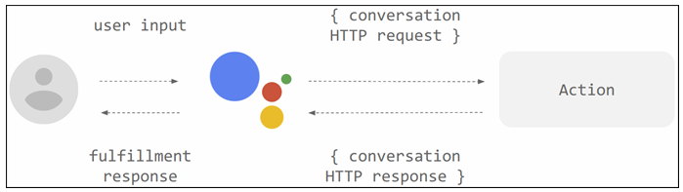

Hình 4.1. Quá trình diễn ra một “hành động” (action) khi người dùng kích hoạt.

* Người dùng kích hoạt “hành động” thông qua “tên gọi” và đưa ra yêu cầu với Google Assistant.
* Ứng với yêu cầu của người dùng, Google Assistant sẽ ánh xạ yêu cầu đó với một mục đích tương ứng đã được định nghĩa sẵn (được gọi là Intent).
* Ứng với mỗi Intent, thông tin từ yêu cầu người dùng sẽ được chuyển tiếp đến fulfillment service (một chương trình được triển khai dưới dạng webhook ở backend để tiếp nhận và xử lý các action từ người dùng).
* Fulfillment sẽ xử lý và gửi phản hồi lại cho Assistant, sau đó chuyển tiếp đến người dùng.

### Giới thiệu về nền tảng Dialogflow

Dialogflow tiền thân có tên là API.AI được Google mua lại vào năm 2016, đây là nền tảng cho phép xây dựng các cuộc hội thoại hai chiều bằng giọng nói hay văn bản với công cụ xử lý và hiểu ngôn ngữ tự nhiên (natural language understanding-NLU). Sau đó các cuộc hội thoại này có thể được tích hợp vào các sản phẩm và dịch vụ khác nhau như các trợ lý ảo Google Assistant, Amazon Alexa, Microsoft Cortana,… hay tạo các chatbot tích hợp vào các ứng dụng Facebook Messenger, Slack,…

Khi xây dựng ứng dụng hội thoại bằng Dialogflow, chúng ta cần tạo các agents được hiểu là các module NLU, agents khi tích hợp vào các ứng dụng giúp ứng dụng phân tích được thông tin người dùng yêu cầu (có thể thông qua giọng nói hoặc văn bản) được gọi là input, sau đó phân tích và chuyển đổi thành dữ liệu mà các ngôn ngữ lập trình có thể hiểu được để xử lý và trả về output tương ứng cho người dùng.

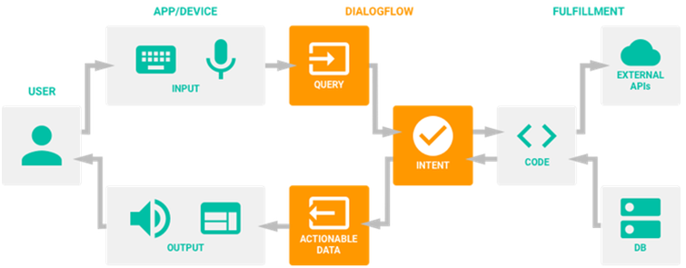

Hình 4.2. Các thành phần cơ bản của Dialogflow.

Bên trong một agent sẽ gồm các thành phần cơ bản khác để xây dựng các ngữ cảnh hội thoại tùy ý như: Intents, Entities, Training phrases, Parameters Contexts, Events, Fulfillment.

* **Intents:** một mục đích đã được định nghĩa sẵn tương ứng với một yêu cầu được gửi đến.
* **Entities:** Entity là một cơ chế của Dialogflow giúp xác định và trích xuất các dữ liệu cần thiết từ đầu vào là yêu cầu của người dùng. Trong khi intent giúp agent có thể hiểu mục đích, ý định chung của người dùng thì entity có thể giúp agent trích xuất ra những thông tin chi tiết và cụ thể nhất của câu thoại. Ví dụ trong một câu thoại yêu cầu về dự báo thời tiết, entity có thể trích xuất ra được các thông tin cụ thể về địa điểm, thời gian hay trong một câu thoại yêu cầu điều khiển thiết bị thì entity có thể trích xuất ra được thông tin về loại thiết bị, trạng thái thiết bị, màu sắc,… Với ứng dụng giám sát và điều khiển thiết bị này, trong mỗi yêu cầu đầu vào chúng ta cần trích xuất 2 loại thông tin là loại thiết bị và trạng thái thiết bị.
* **Training phrases:** Những câu thoại người dùng có thể nói được lên sẵn để kích hoạt intent đó. Chúng ta có thể thiết lập sẵn những câu thoại tùy ý sao cho dễ nhớ nhất
* **Parameters and events:** Đây là danh sách các tham số được dùng để trích xuất thông tin cần thiết từ lời yêu cầu của người dùng để xử lý ở fulfillment hoặc cũng có thể dùng để phản hồi về cho người dùng dưới dạng tham biến.
* **Fullfillment:** một chương trình được triển khai dưới dạng webhook ở backend để tiếp nhận và xử lý các action từ người dùng.

## Nguyên lí hoạt động

## Thiết kế hệ thống

# NHẬN DIỆN GƯƠNG MẶT

# TRIỂN KHAI MÔ HÌNH, THỰC NGHIỆM

# KẾT LUẬN